
Komunikat o sytuacji społeczno-gospodarczej województwa małopolskiego w marcu 2024 r.
30.04.2024 r.
Nr 3/2024
INFORMACJE SYGNALNE
Przeciętne zatrudnienie w sektorze przedsiębiorstw zwiększyło się w ujęciu rocznym (o 0,6%) oraz w relacji do poprzedniego miesiąca (o 0,1%).
Stopa bezrobocia rejestrowanego wyniosła 4,4% i była mniejsza niż w marcu ub. roku (o 0,2 p. proc.). W odniesieniu do marca 2023 r. odnotowano spadek zarówno liczby nowo zarejestrowanych bezrobotnych (o 15,2%), jak i liczby osób wyłączonych z ewidencji (o 11,8%). Pracodawcy zaproponowali osobom bezrobotnym mniej (o 10,0%) ofert zatrudnienia niż rok wcześniej.
Przeciętne miesięczne wynagrodzenie brutto w sektorze przedsiębiorstw zwiększyło się (o 11,2%) w ujęciu rocznym (w marcu 2023 r. wzrost wyniósł 15,3%).
Produkcja sprzedana przemysłu była mniejsza niż przed rokiem (o 6,5%, w cenach stałych), natomiast wzrosła produkcja budowlano-montażowa (o 2,4%, w cenach bieżących).
Według wstępnych danych, liczba oddanych do użytkowania mieszkań była większa (o 23,0%) niż w marcu 2023 r. Odnotowano również wzrost liczby mieszkań, których budowę rozpoczęto (o 4,8%), spadła natomiast liczba mieszkań, na realizację których wydano pozwolenia lub dokonano zgłoszenia z projektem budowlanym (o 1,3%).
W marcu 2024 r. odnotowano w stosunku rocznym spadek (w cenach bieżących) zarówno sprzedaży detalicznej (o 1,4%), jak i sprzedaży hurtowej (o 17,4%). Najgłębszy spadek wartości sprzedaży detalicznej wystąpił w grupie „pozostała sprzedaż detaliczna w niewyspecjalizowanych sklepach” (o 76,2%).
Na rynku rolnym przeciętne ceny skupu w ujęciu rocznym były niższe w przypadku wszystkich badanych produktów roślinnych i zwierzęcych (z wyjątkiem ziemniaków). Największy spadek dotyczył cen skupu pszenicy. Rentowność tuczu trzody chlewnej, mierzona relacją cen skupu żywca wieprzowego do cen żyta na targowiskach była większa niż miesiąc i rok wcześniej.
Według stanu na koniec marca 2024 r. w rejestrze REGON wpisanych było więcej (o 4,1%) podmiotów gospodarki narodowej niż rok wcześniej. W relacji do poprzedniego miesiąca wzrosła (o 0,1%) liczba podmiotów z zawieszoną działalnością.
W kwietniu br. w większości badanych obszarów gospodarki oceny koniunktury formułowane przez przedsiębiorców są pozytywne. Najbardziej optymistyczne nastroje gospodarcze panują w sekcji informacja i komunikacja. Korzystniejsze opinie odnośnie sytuacji gospodarczej zanotowano także w gronie podmiotów zajmujących się przetwórstwem przemysłowym, budownictwem oraz handlem hurtowym. Największą poprawę opinii zaobserwowano wśród jednostek prowadzących handel detaliczny – wzrost wartości wskaźnika ogólnego klimatu koniunktury o 4,7 w porównaniu z marcem br. Mimo to wśród tych podmiotów oceny koniunktury są negatywne. Również przedsiębiorcy zajmujący się transportem i gospodarką magazynową, a także zakwaterowaniem i gastronomią formułują pesymistyczne oceny. W sekcji zakwaterowanie i gastronomia zanotowano największe pogorszenie opinii – spadek wartości wskaźnika o 5,3 w skali miesiąca.

Spis treści
Rynek pracy 4
Wynagrodzenia 7
Rolnictwo 8
Przemysł i budownictwo 10
Budownictwo mieszkaniowe 12
Rynek wewnętrzny 13
Podmioty gospodarki narodowej 14
Koniunktura gospodarcza 15
Wybrane dane o województwie małopolskim 21

Uwagi ogólne
Prezentowane w Komunikacie dane:
- o zatrudnieniu, wynagrodzeniach oraz o produkcji sprzedanej przemysłu i budownictwa, produkcji budowlano-
-montażowej, a także o sprzedaży detalicznej i hurtowej towarów dotyczą podmiotów gospodarczych, w których liczba pracujących przekracza 9 osób,
- o sektorze przedsiębiorstw, dotyczą podmiotów prowadzących działalność gospodarczą w zakresie: leśnictwa i pozyskiwania drewna; rybołówstwa w wodach morskich; górnictwa i wydobywania; przetwórstwa przemysłowego; wytwarzania i zaopatrywania w energię elektryczną, gaz, parę wodną, gorącą wodę i powietrze do układów klimatyzacyjnych; dostawy wody; gospodarowania ściekami i odpadami oraz działalności związanej z rekultywacją; budownictwa; handlu hurtowego i detalicznego; naprawy pojazdów samochodowych, włączając motocykle; transportu i gospodarki magazynowej; działalności związanej z zakwaterowaniem i usługami gastronomicznymi; informacji i komunikacji; działalności związanej z obsługą rynku nieruchomości; działalności prawniczej, rachunkowo-księgowej i doradztwa podatkowego, działalności firm centralnych (head offices); doradztwa związanego z zarządzaniem; działalności w zakresie architektury i inżynierii; badań i analiz technicznych; reklamy, badania rynku i opinii publicznej; pozostałej działalności profesjonalnej, naukowej i technicznej; działalności w zakresie usług administrowania i działalności wspierającej; działalności związanej z kulturą, rozrywką i rekreacją; naprawy i konserwacji komputerów i artykułów użytku osobistego i domowego; pozostałej indywidualnej działalności usługowej,
- o cenach detalicznych dotyczą towarów żywnościowych i nieżywnościowych oraz usług, które pochodzą z notowań cen prowadzonych przez ankieterów w wybranych punktach sprzedaży, w wytypowanych rejonach badania cen; ceny żywności notowane są raz w miesiącu z wyjątkiem owoców i warzyw, w zakresie których notowania cen prowadzone są dwa razy w miesiącu,
- o skupie produktów rolnych obejmują skup od producentów z terenu województwa; ceny podano bez podatku VAT,
- o wynikach finansowych przedsiębiorstw oraz nakładach inwestycyjnych dotyczą podmiotów gospodarczych prowadzących księgi rachunkowe (z wyjątkiem przedsiębiorstw rolnictwa, leśnictwa, łowiectwa i rybactwa, działalności finansowej i ubezpieczeniowej oraz szkół wyższych), w których liczba pracujących przekracza 49 osób.
Dane w ujęciu wartościowym wyrażone są w cenach bieżących i stanowią podstawę dla obliczenia wskaźników struktury. Wskaźniki dynamiki zaprezentowano na podstawie wartości w cenach bieżących, z wyjątkiem przemysłu, dla którego wskaźniki dynamiki podano na podstawie wartości w cenach stałych (średnie ceny bieżące 2021 r.).
Liczby względne (wskaźniki, odsetki) wyliczono na podstawie danych bezwzględnych, wyrażonych z większą dokładnością niż podane w tekście i tablicach.
Wskaźnik ogólnego klimatu koniunktury, przyjmuje wartości od –100 do +100, przy czym wartości poniżej zera są oceniane jako negatywne (wskazujące na gorszą koniunkturę), a powyżej zera – jako pozytywne (wskazujące na dobrą koniunkturę). Wskaźnik przyjmujący wartość równą zero oznacza sytuację, gdy koniunktura nie zmienia się.
Dane prezentuje się w układzie Polskiej Klasyfikacji Działalności – PKD 2007.

Polska klasyfikacja działalności 2007 (PKD 2007)
Skrót | Pełna nazwa
sekcje
wytwarzanie i zaopatrywanie w energię elektryczną, gaz, parę wodną i gorącą wodę | wytwarzanie i zaopatrywanie w energię elektryczną, gaz, parę wodną, gorącą wodę i powietrze do układów klimatyzacyjnych
dostawa wody; gospodarowanie ściekami i odpadami; rekultywacja | dostawa wody; gospodarowanie ściekami i odpadami oraz działalność związana z rekultywacją
handel; naprawa pojazdów samochodowych | handel hurtowy i detaliczny; naprawa pojazdów samochodowych, włączając motocykle
zakwaterowanie i gastronomia | działalność związana z zakwaterowaniem i usługami gastronomicznymi
obsługa rynku nieruchomości | działalność związana z obsługą rynku nieruchomości
administrowanie i działalność wspierająca | działalność w zakresie usług administrowania i działalność wspierająca
działy
produkcja koksu i produktów rafinacji ropy naftowej | wytwarzanie i przetwarzanie koksu i produktów rafinacji ropy naftowej
produkcja wyrobów z metali | produkcja metalowych wyrobów gotowych, z wyłączeniem maszyn i urządzeń
produkcja maszyn i urządzeń | produkcja maszyn i urządzeń, gdzie indziej niesklasyfikowana
produkcja skór i wyrobów skórzanych | produkcja skór i wyrobów ze skór wyprawionych
produkcja pojazdów samochodowych, przyczep i naczep | produkcja pojazdów samochodowych, przyczep i naczep, z wyłączeniem motocykli
budowa budynków | roboty budowlane związane ze wznoszeniem budynków
budowa obiektów inżynierii lądowej i wodnej | roboty związane z budową obiektów inżynierii lądowej i wodnej

Objaśnienia znaków umownych
Kreska (–) | oznacza, że zjawisko nie wystąpiło
Kropka (.) | oznacza: brak informacji, konieczność zachowania tajemnicy statystycznej lub że wypełnienie pozycji jest niemożliwe albo niecelowe
Znak (*) | oznacza, że dane zostały zmienione w stosunku do wcześniej opublikowanych
Znak (∆) | oznacza, że nazwy zostały skrócone w stosunku do obowiązującej klasyfikacji
Dane charakteryzujące województwo małopolskie można również znaleźć w publikacjach statystycznych wydawanych przez US w Krakowie oraz w publikacjach ogólnopolskich GUS.
Przy publikowaniu danych US prosimy o podanie źródła.

Rynek pracy
Przeciętne zatrudnienie w sektorze przedsiębiorstw w marcu 2024 r. wyniosło 552,1 tys. osób, tym samym kształtowało się na poziomie wyższym (o 0,6%) niż rok wcześniej. Stopa bezrobocia była niższa niż w roku poprzednim (4,4% wobec 4,6%).
W porównaniu z marcem 2023 r. przeciętne zatrudnienie wzrosło w większości sekcji PKD, w tym zwłaszcza w zakwaterowaniu i gastronomii (o 8,2%). Spadek przeciętnego zatrudnienia odnotowano w sekcjach administrowanie i działalność wspierająca (o 2,1%) oraz przetwórstwo przemysłowe (o 0,9%).
Przeciętne zatrudnienie w sektorze przedsiębiorstw kształtowało się następująco:
Wyszczególnienie | 03 2024 |  | 01–03 2024
Wyszczególnienie | w tys. | 03 2023=100 | w tys. | 01–03 2023=100
Ogółem | 552,1 | 100,6 | 551,3 | 100,6
w tym:
Przemysł | 218,2 | 99,7 | 217,7 | 99,7
w tym:
przetwórstwo przemysłowe | 182,3 | 99,1 | 181,7 | 99,3
dostawa wody; gospodarowanie ściekami i odpadami;
rekultywacja∆ | 11,6 | 104,6 | 11,6 | 104,5
Budownictwo | 41,5 | 101,9 | 41,4 | 101,5
Handel; naprawa pojazdów samochodowych∆ | 102,5 | 100,5 | 102,3 | 100,1
Transport i gospodarka magazynowa | 33,0 | 103,7 | 33,1 | 103,6
Zakwaterowanie i gastronomia∆ | 14,6 | 108,2 | 14,7 | 110,3
Informacja i komunikacja | 55,7 | 102,2 | 55,6 | 102,2
Obsługa rynku nieruchomości∆ | 6,0 | 100,3 | 6,0 | 100,3
Działalność profesjonalna, naukowa i technicznaª | 40,3 | 100,1 | 40,5 | 100,7
Administrowanie i działalność wspierająca∆ | 26,8 | 97,9 | 26,6 | 97,0
a Nie obejmuje działów: Badania naukowe i prace rozwojowe oraz Działalność weterynaryjna.
W marcu 2024 r. przeciętne zatrudnienie w sektorze przedsiębiorstw było nieznacznie większe (o 0,1%) w relacji do miesiąca poprzedniego. Największy wzrost miał miejsce w sekcji administrowanie i działalność wspierająca (o 1,6%), a najgłębszy spadek odnotowano w wytwarzaniu i zaopatrywaniu w energię elektryczną, gaz, parę wodną i gorącą wodę (o 0,6%).
Przeciętne zatrudnienie w sektorze przedsiębiorstw w okresie styczeń–marzec 2024 r. kształtowało się na poziomie
551,3 tys. osób, tj. wyższym (o 0,6%) niż rok wcześniej.
Przeciętne zatrudnienie w ujęciu rocznym zwiększyło się najbardziej w zakwaterowaniu i gastronomii (o 10,3%). Wzrost przeciętnego zatrudnienia w tym okresie wystąpił ponadto m.in. w dostawie wody; gospodarowaniu ściekami i odpadami; rekultywacji (o 4,5%) oraz transporcie i gospodarce magazynowej (o 3,6%). Najgłębszy spadek przeciętnego zatrudnienia odnotowano w administrowaniu i działalności wspierającej (o 3,0%).
Wykres 1. Dynamika przeciętnego zatrudnienia w sektorze przedsiębiorstw
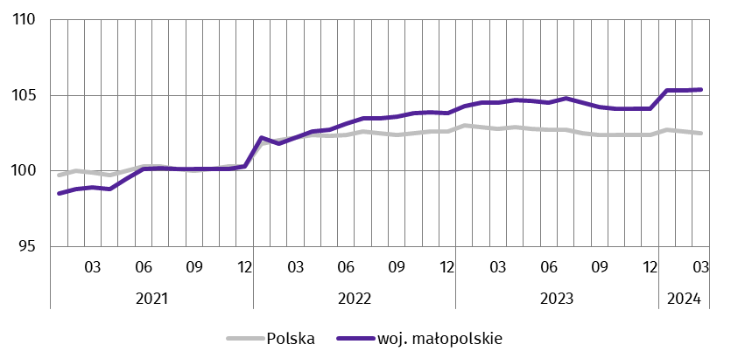
(przeciętna miesięczna 2021=100)
W końcu marca 2024 r. liczba bezrobotnych zarejestrowanych w urzędach pracy wyniosła 64,5 tys. osób i była mniejsza o 3,3 tys. osób (tj. o 4,9%) niż w analogicznym miesiącu ub. roku oraz o 1,4 tys. (tj. o 2,1%) w relacji do lutego br. Kobiety stanowiły 53,0% ogólnej liczby zarejestrowanych bezrobotnych (rok wcześniej – 54,7%).
Liczba bezrobotnych i stopa bezrobocia kształtowały się następująco:
Wyszczególnienie | 03 2023 | 2024
Wyszczególnienie | 03 2023 | 02 | 03
Bezrobotni zarejestrowani (stan w końcu miesiąca) w tys. | 67,8 | 65,9 | 64,5
Bezrobotni nowo zarejestrowani (w ciągu miesiąca) w tys. | 9,5 | 8,8 | 8,0
Bezrobotni wyrejestrowani (w ciągu miesiąca) w tys. | 10,7 | 7,8 | 9,4
Stopa bezrobocia rejestrowanego (stan w końcu miesiąca) w % | 4,6 | 4,5 | 4,4
Stopa bezrobocia rejestrowanego wyniosła 4,4%, tym samym obniżyła się w ujęciu rocznym (o 0,2 p. proc.) oraz w relacji do poprzedniego miesiąca (o 0,1 p. proc.). Województwo małopolskie pod względem wysokości stopy bezrobocia zajmowało 4. miejsce w Polsce (najniższą stopą bezrobocia charakteryzowało się województwo wielkopolskie – 3,2%).
Wykres 2. Stopa bezrobocia rejestrowanego
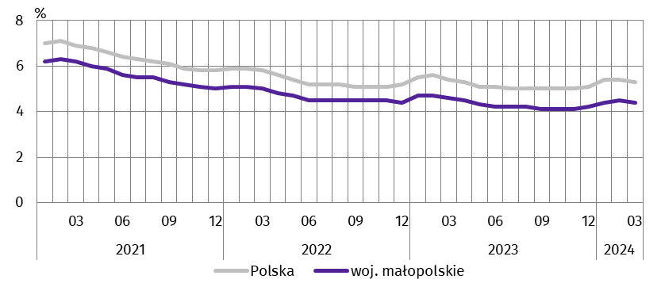
Stan w końcu miesiąca
Nadal powiatem o najwyższej stopie bezrobocia był powiat dąbrowski (12,2% wobec 11,9% w marcu 2023 r.). Wysoką stopę bezrobocia odnotowano także w powiatach nowosądeckim (8,7% wobec 9,3%) oraz tatrzańskim (8,3% wobec 8,1%). Najniższą stopą bezrobocia charakteryzował się Kraków (2,1% wobec 2,3%) oraz powiat bocheński (2,6% wobec 3,1%). W porównaniu z analogicznym okresem 2023 r. stopa bezrobocia obniżyła się w 17 powiatach, a najgłębszy spadek odnotowano w powiecie olkuskim (o 0,8 p. proc.).
Mapa 1. Stopa bezrobocia rejestrowanego według powiatów w 2024 r.
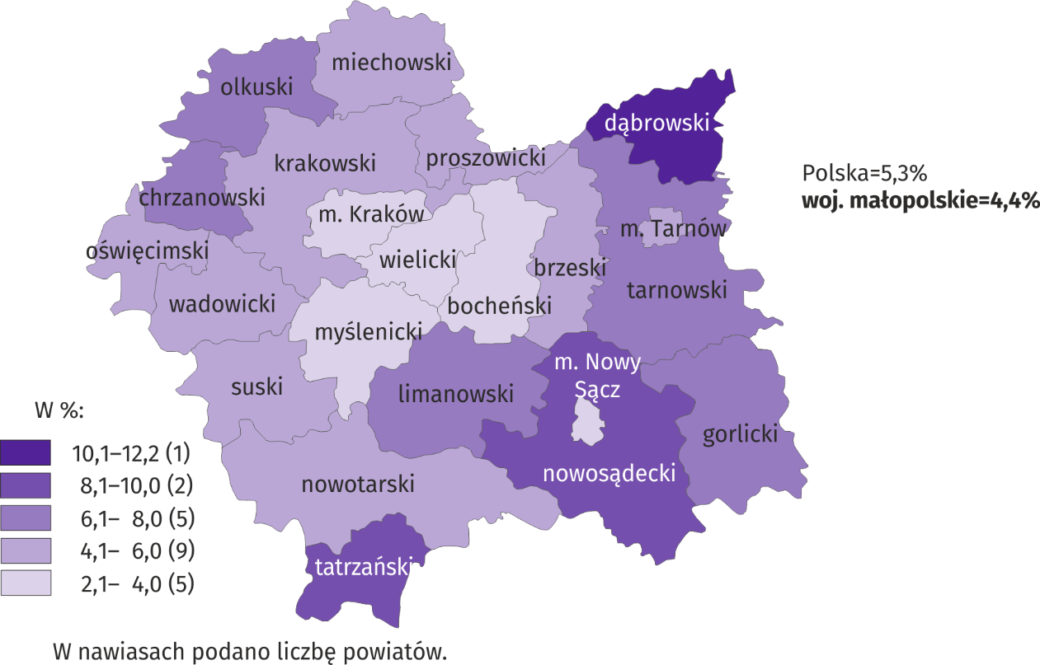
Stan w końcu marca
W marcu 2024 r. w urzędach pracy zarejestrowano 8,0 tys. nowych bezrobotnych, tj. mniej niż przed rokiem (o 15,2%) oraz w relacji do poprzedniego miesiąca (o 9,1%). Osoby rejestrujące się po raz pierwszy stanowiły 24,5% nowo zarejestrowanych bezrobotnych (30,0% rok wcześniej). Stopa napływu bezrobotnych do urzędów pracy (tj. stosunek nowo zarejestrowanych bezrobotnych do liczby aktywnych zawodowo) wyniosła 0,5% (przed rokiem – 0,6%). Wśród ogólnej liczby nowo zarejestrowanych bezrobotnych zmniejszył się w ciągu roku udział osób dotychczas niepracujących (o 6,4 p. proc. do 12,3%) oraz absolwentów (o 2,6 p. proc. do 8,8%). Zwiększeniu uległ natomiast odsetek osób poprzednio pracujących (o 6,4 p. proc. do 87,7%), rejestrujących się po raz kolejny (o 5,5 p. proc. do 75,5%), a także zwolnionych z przyczyn dotyczących zakładu pracy (o 0,8 p. proc. do 4,0%).
W omawianym okresie z ewidencji bezrobotnych wyrejestrowano 9,4 tys. osób, tj. mniej niż w roku poprzednim (o 11,8%) oraz więcej w odniesieniu do lutego br. (o 21,8%). Z tytułu podjęcia pracy (głównej przyczyny wyrejestrowania) z rejestru bezrobotnych wyłączono 5,1 tys. osób (rok wcześniej – 5,6 tys.). Udział tej kategorii osób w ogólnej liczbie wyrejestrowanych bezrobotnych zwiększył się w ujęciu rocznym (o 0,9 p. proc. do poziomu 53,7%). Ponadto odnotowano wzrost udziału osób, które rozpoczęły szkolenie lub staż u pracodawcy (o 2,7 p. proc. do 14,8%). Jednocześnie wśród wyłączonych z ewidencji zmniejszył się odsetek osób, które nie potwierdziły gotowości do podjęcia pracy (o 2,3 p. proc. do 13,7%) oraz dobrowolnie zrezygnowały ze statusu bezrobotnego (o 1,5 p. proc. do 6,9%). Udział osób, które nabyły prawa emerytalne lub rentowe utrzymał się na poziomie notowanym przed rokiem (0,4%). Stopa odpływu bezrobotnych z urzędów pracy (tj. stosunek liczby bezrobotnych wyrejestrowanych w danym miesiącu do liczby bezrobotnych na koniec ub. miesiąca) wyniosła 14,3% wobec 15,5% rok wcześniej. W końcu marca 2024 r. bez prawa do zasiłku pozostawało 55,3 tys. bezrobotnych, a ich udział w liczbie bezrobotnych ogółem wyniósł 85,8% (86,7% w marcu 2023 r.).
Na koniec badanego miesiąca wśród bezrobotnych zarejestrowanych 44,6% stanowiły osoby długotrwale bezrobotne (rok wcześniej ich udział wyniósł 45,9%). Obniżeniu uległ także odsetek bezrobotnych posiadających co najmniej jedno dziecko w wieku do 6 roku życia (15,6% wobec 17,0%), jak również osób powyżej 50 roku życia (24,8% wobec 25,3%). Jednocześnie zwiększył się odsetek bezrobotnych poniżej 30 roku życia (o 0,7 p. proc. do 26,9%, w tym odsetek osób w wieku poniżej 25 roku życia był większy niż rok wcześniej o 0,8 p. proc. i wyniósł 15,0%), niepełnosprawnych
(o 0,2 p. proc. do 7,0%) oraz korzystających ze świadczeń pomocy społecznej (o 0,1 p. proc. 1,5%). Odsetek osób posiadających dziecko niepełnosprawne w wieku do 18 roku życia (0,2%) pozostał bez zmian.
Wybrane kategorie bezrobotnych będących w szczególnej sytuacji na rynku pracy kształtowały się następująco:
Wyszczególnienie | 03 2023 | 2024
Wyszczególnienie | 03 2023 | 02 | 03
Wyszczególnienie | w % ogółem
Do 30 roku życia | 26,2 | 27,5 | 26,9
Długotrwale | 45,9 | 43,6 | 44,6
Powyżej 50 roku życia | 25,3 | 24,7 | 24,8
Niepełnosprawni | 6,8 | 7,0 | 7,0
W marcu 2024 r. do urzędów pracy zgłoszono 6,3 tys. ofert zatrudnienia, tj. mniej niż miesiąc wcześniej (o 5,2%) oraz w relacji do marca 2023 r. (o 10,0%). W końcu miesiąca na 1 ofertę pracy przypadało 14 bezrobotnych (w lutym br. i marcu 2023 r. – po 12).
Wykres 3. Bezrobotni na 1 ofertę pracy
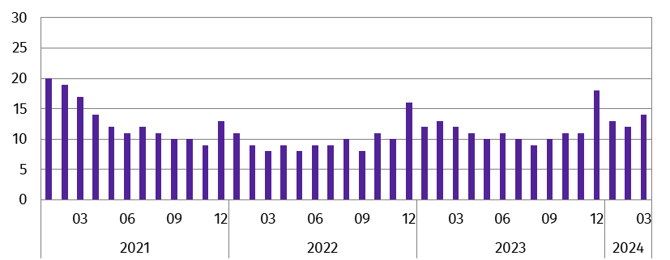
Stan w końcu miesiąca
Według stanu w końcu marca 2024 r. trudna sytuacja na rynku pracy dotyczyła przede wszystkim ludzi młodych. Bezrobotni w wieku do 34 roku życia stanowili 39,8% wszystkich zarejestrowanych bezrobotnych, a osoby bez stażu pracy lub posiadające niewielki staż pracy (do 5 lat) – 59,0%. Największy odsetek bezrobotnych legitymował się wykształceniem zasadniczym zawodowym/branżowym – 25,7%. Biorąc pod uwagę czas pozostawania bez pracy, najliczniejsza grupa to osoby pozostające bez pracy powyżej 12 miesięcy – 34,8% ogółu bezrobotnych.
Z danych urzędów pracy wynika, że w końcu marca 2024 r. 11 zakładów pracy zgłosiło zwolnienie w najbliższym czasie 1,1 tys. pracowników (rok wcześniej 2 zakłady – 0,2 tys. pracowników).
***

Wynagrodzenia
W marcu 2024 r. przeciętne miesięczne wynagrodzenie brutto w sektorze przedsiębiorstw wyniosło 9056,75 zł i było o 11,2% wyższe niż rok wcześniej.
W porównaniu z analogicznym miesiącem 2023 r. wzrost przeciętnych wynagrodzeń odnotowano we wszystkich sekcjach PKD, w tym zwłaszcza w wytwarzaniu i zaopatrywaniu w energię elektryczną, gaz, parę wodną i gorącą wodę (o 32,5%) oraz administrowaniu i działalności wspierającej (o 24,9%).
Przeciętne miesięczne wynagrodzenia brutto w sektorze przedsiębiorstw kształtowały się następująco:
Wyszczególnienie | 03 2024 |  | 01–03 2024
Wyszczególnienie | w zł | 03 2023=100 | w zł | 01–03 2023=100
Ogółem | 9056,75 | 111,2 | 8483,46 | 111,4
w tym:
Przemysł | 8349,66 | 115,1 | 7796,80 | 112,1
w tym:
przetwórstwo przemysłowe | 7651,47 | 111,9 | 7354,04 | 112,3
dostawa wody; gospodarowanie ściekami i odpadami;
rekultywacja∆ | 7491,26 | 113,8 | 7349,88 | 112,6
Budownictwo | 7089,58 | 112,3 | 6956,23 | 115,7
Handel; naprawa pojazdów samochodowych∆ | 7301,63 | 109,8 | 7031,17 | 111,3
Transport i gospodarka magazynowa | 6901,27 | 108,6 | 6778,13 | 105,8
Zakwaterowanie i gastronomia∆ | 5532,24 | 104,2 | 5440,18 | 108,0
Informacja i komunikacja | 16952,14 | 103,5 | 15221,15 | 109,3
Obsługa rynku nieruchomości∆ | 7182,54 | 111,3 | 7122,97 | 108,4
Działalność profesjonalna, naukowa i technicznaª | 13140,57 | 110,0 | 11946,99 | 111,0
Administrowanie i działalność wspierająca∆ | 8021,02 | 124,9 | 7613,35 | 116,7
a Nie obejmuje działów: Badania naukowe i prace rozwojowe oraz Działalność weterynaryjna.
W marcu 2024 r. najwyższe przeciętne miesięczne wynagrodzenie brutto notowano w sekcji informacja i komunikacja (o 87,2% wyższe niż średnie wynagrodzenie w sektorze przedsiębiorstw w województwie), natomiast najniższe w zakwaterowaniu i gastronomii (o 38,9% niższe od przeciętnego wynagrodzenia w sektorze przedsiębiorstw).
Wykres 4. Odchylenia względne przeciętnych miesięcznych wynagrodzeń brutto w wybranych sekcjach PKD
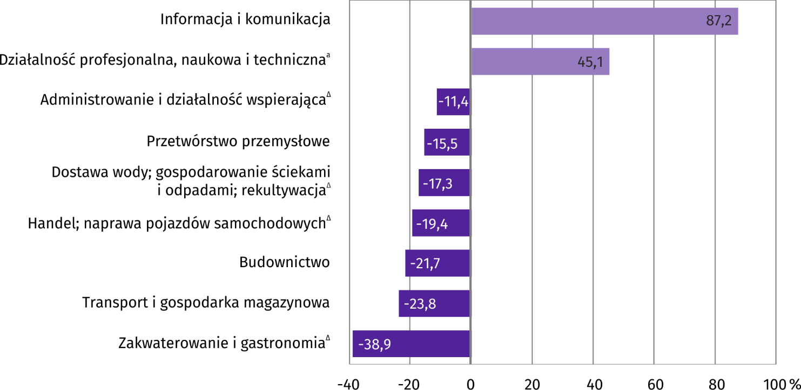
od średniego wynagrodzenia w sektorze przedsiębiorstw w województwie w marcu 2024 r.
a Nie obejmuje działów: Badania naukowe i prace rozwojowe oraz Działalność weterynaryjna.
W relacji do lutego br. przeciętne miesięczne wynagrodzenie brutto zwiększyło się o 10,1%.
Wykres 5. Dynamika przeciętnego miesięcznego wynagrodzenia brutto w sektorze przedsiębiorstw
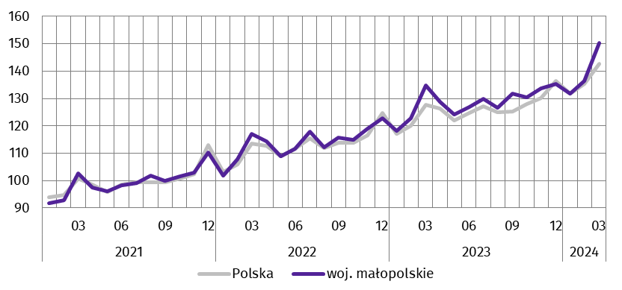
(przeciętna miesięczna 2021=100)
W okresie styczeń–marzec 2024 r. przeciętne miesięczne wynagrodzenie brutto w sektorze przedsiębiorstw wyniosło 8483,46 zł i było o 11,4% wyższe w ujęciu rocznym. Wzrost średnich miesięcznych wynagrodzeń w omawianym okresie zanotowano we wszystkich sekcjach, przy czym największy miał miejsce w górnictwie i wydobywaniu (o 18,8%), a najmniejszy w transporcie i gospodarce magazynowej (o 5,8%).
***

Rolnictwo
W marcu 2024 r. przeciętne ceny skupu w ujęciu rocznym były niższe w przypadku wszystkich badanych produktów roślinnych i zwierzęcych (z wyjątkiem ziemniaków). Największy spadek dotyczył cen skupu pszenicy. Opłacalność tuczu trzody chlewnej, mierzona relacją cen skupu żywca wieprzowego do cen żyta na targowiskach uległa poprawie.
Średnia temperatura powietrza na obszarze województwa małopolskiego w marcu 2024 r. wyniosła 7,1°C i była o 2,2°C wyższa od średniej notowanej w analogicznym okresie 2023 r., przy czym maksymalna temperatura wyniosła 25,5°C (Tarnów), a minimalna minus 4,9°C (Zakopane). Średnia suma opadów atmosferycznych wyniosła 47,5 mm (31,7 mm w marcu 2023 r.). Liczba dni z opadami, w zależności od regionu, wahała się od 13 do 17.
Skup zbóżª kształtował się następująco:
Wyszczególnienie | 07 2023–03 2024 |  | 03 2024
Wyszczególnienie | w tys. t | analogiczny okres roku poprzedniego=100 | w tys. t | 03 2023=100 | 02 2024=100
Ziarno zbóż podstawowych^{b} | 42,9 | 91,4 | 4,5 | 63,7 | 121,4
w tym:
pszenica | 40,4 | 90,9 | 4,3 | 64,5 | 122,0
żyto | 0,1 | . | – | . | .
a Bez skupu realizowanego przez osoby fizyczne. b Obejmuje: pszenicę, żyto, jęczmień, owies, pszenżyto; łącznie z mieszankami zbożowymi, bez ziarna siewnego.
W okresie od lipca 2023 r. do marca 2024 r. skup zbóż podstawowych (z mieszankami zbożowymi, bez ziarna siewnego) był o 8,6% mniejszy niż w analogicznym okresie poprzedniego roku gospodarczego, w tym pszenicy obniżył się o 9,1%.
W marcu 2024 r. skup zbóż podstawowych (z mieszankami zbożowymi, bez ziarna siewnego) był o 36,3% mniejszy niż rok wcześniej. Jednocześnie dostawy zbóż do skupu były większe niż miesiąc wcześniej – łącznie skupiono 4,5 tys. t zbóż, tj. o 21,4% więcej niż w lutym br. Skup pszenicy wynoszący 4,3 tys. t zmniejszył się o 35,5% w ujęciu rocznym oraz zwiększył o 22,0% w relacji do poprzedniego miesiąca.
Skup podstawowych produktów zwierzęcychª kształtował się następująco:
Wyszczególnienie | 01–03 2024 |  | 03 2024
Wyszczególnienie | w tys. t | 01–03 2023=100 | w tys. t | 03 2023=100 | 02 2024=100
Żywiec rzeźny^{b} | 10,8 | 97,5 | 3,4 | 82,8 | 96,2
w tym:
bydło (bez cieląt) | 1,8 | 55,2 | 0,6 | 46,9 | 116,5
trzoda chlewna | 3,1 | 135,1 | 1,3 | 182,1 | 138,1
drób | 5,9 | 107,1 | 1,5 | 69,6 | 72,8
Mleko^{c} | 35,2 | 109,0 | 11,1 | 98,3 | 108,9
a Bez skupu realizowanego przez osoby fizyczne. b Obejmuje: bydło, cielęta, trzodę chlewną, owce, konie i drób; w wadze żywej. c W milionach litrów.
W okresie styczeń–marzec 2024 r. skup żywca rzeźnego (w wadze żywej) wyniósł 10,8 tys. t, tym samym był o 2,5% mniejszy niż w analogicznym okresie roku poprzedniego. Skupiono mniej żywca wołowego (o 44,8%), natomiast zwiększył się skup żywca wieprzowego (o 35,1%) oraz drobiowego (o 7,1%). W marcu 2024 r. skup żywca rzeźnego (w wadze żywej) wyniósł 3,4 tys. t, co oznacza, że był mniejszy w ujęciu rocznym (o 17,2%) oraz w relacji do lutego br. (o 3,8%).
Przeciętne ceny podstawowych produktów rolnych kształtowały się następująco:
Wyszczególnienie | Ceny w skupie |  |  |  |  | Ceny na targowiskach
Wyszczególnienie | 03 2024 |  |  | 01–03 2024 |  | 03 2024 |  |  | 01–03 2024
Wyszczególnienie | zł | 03 2023=100 | 02  2024=100 | zł | 01–03 2023=100 | zł | 03 2023=100 | 02  2024=100 | zł | 01–03 2023=100
Ziarno zbóżª za 1 dt:
pszenica | 68,74 | 62,3 | 88,3 | 74,57 | 62,2 | 102,56 | 66,1 | 90,6 | 110,18 | 69,3
żyto | – | . | . | – | . | 102,17 | 69,2 | 95,8 | 107,23 | 72,3
Ziemniaki^{b} za 1 dt | 131,73 | 126,8 | 97,1 | 131,05 | 121,8 | 193,22 | 120,0 | 98,8 | 185,28 | 119,9
Żywiec rzeźny za 1 kg wagi żywej:
bydło (bez cieląt) | 10,23 | 88,9 | 98,3 | 10,29 | 89,4 | . | . | . | . | .
trzoda chlewna | 7,50 | 82,5 | 102,0 | 7,36 | 87,9 | . | . | . | . | .
drób | 5,26 | 86,5 | 107,7 | 4,91 | 82,4 | . | . | . | . | .
Mleko za 1 hl | 192,01 | 89,6 | 99,6 | 191,40 | 85,8 | . | . | . | . | .
a W skupie bez ziarna siewnego. b Na targowiskach – jadalne późne.
W okresie styczeń–marzec br. przeciętne ceny skupu pszenicy, wynoszące 74,57 zł/dt, były niższe (o 37,8%) niż w roku poprzednim. W marcu 2024 r., przy mniejszej podaży w ujęciu rocznym, przeciętne ceny skupu pszenicy wynoszące 68,74 zł/dt były niższe niż w marcu 2023 r. (o 37,7%) oraz w relacji do lutego br. (o 11,7%). Na targowiskach w marcu br. za 1 dt pszenicy płacono 102,56 zł, tj. mniej w odniesieniu do marca 2023 r. (o 33,9%) oraz w relacji do poprzedniego miesiąca (o 9,4%).
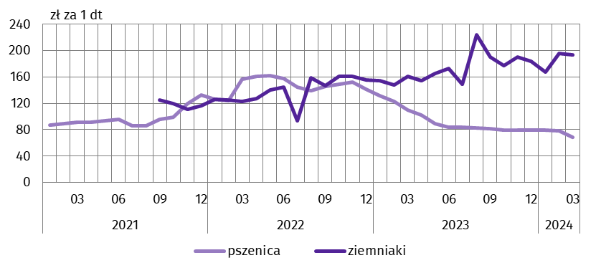
Wykres 6. Przeciętne ceny skupu pszenicy i targowiskowe ceny ziemniaków
Ceny skupu ziemniaków w okresie styczeń–marzec 2024 r. zwiększyły się ujęciu rocznym (o 21,8%) do poziomu 131,05 zł/dt. W marcu br. cena ziemniaków w skupie (131,73 zł/dt) była wyższa niż przed rokiem (o 26,8%) oraz mniejsza w porównaniu z poprzednim miesiącem (o 2,9%). Na targowiskach przeciętna cena ziemniaków wyniosła 193,22 zł/dt, tym samym wzrosła w relacji do marca 2023 r. (o 20,0%), natomiast spadła w porównaniu z lutym br. (o 1,2%).
Od stycznia do marca 2024 r. ceny żywca wieprzowego w skupie spadły (o 12,1%) w ujęciu rocznym do 7,36 zł/kg. W marcu br. przeciętne ceny skupu żywca wieprzowego, wynoszące 7,50 zł/kg, były niższe w porównaniu z marcem 2023 r. (o 17,5%) oraz wyższe w relacji do poprzedniego miesiąca (o 2,0%).
Wzrost cen skupu żywca wieprzowego przy równoczesnym spadku cen żyta na targowiskach, skutkował poprawą poziomu rentowności produkcji żywca wieprzowego w relacji do miesiąca poprzedniego. W marcu 2024 r. cena 1 kg żywca wieprzowego w skupie równoważyła wartość 7,3 kg żyta na targowiskach (w lutym br. – 6,9 kg, w marcu 2023 r. – 6,2 kg).
Wykres 7. Relacja przeciętnych cen skupu żywca wieprzowego
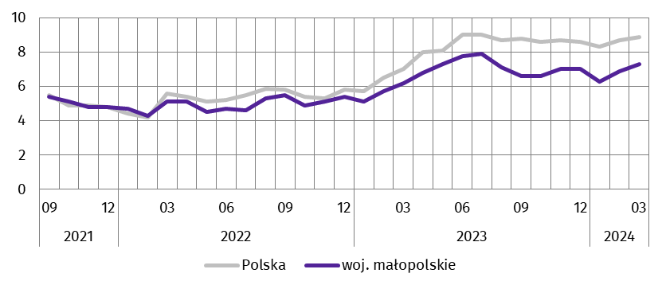
do przeciętnych cen żyta na targowiskach
W okresie styczeń–marzec 2024 r. obserwowano spadek cen skupu żywca wołowego (o 10,6%) w ujęciu rocznym do 10,29 zł/kg. W marcu br. przeciętna cena żywca wołowego w skupie wynosząca 10,23 zł/kg była niższa niż rok wcześniej (o 11,1%) oraz w odniesieniu do poprzedniego miesiąca (o 1,7%).
Ceny skupu żywca drobiowego w ciągu ostatnich trzech miesięcy zmniejszyły się w ujęciu rocznym (o 17,6%) do 4,91 zł/kg. W marcu 2024 r. za 1 kg drobiu rzeźnego producenci otrzymywali w skupie przeciętnie 5,26 zł, tj. mniej niż przed rokiem (o 13,5%) oraz więcej niż w lutym br. (o 7,7%).
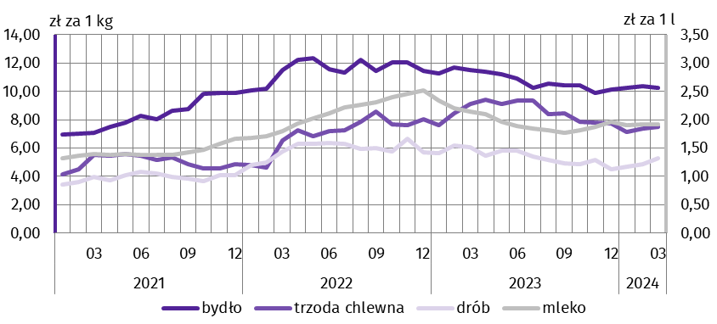
Wykres 8. Przeciętne ceny skupu żywca i mleka
W okresie styczeń–marzec 2024 r. skup mleka był o 9,0% większy niż rok wcześniej i wyniósł 35,2 mln l. Średnia cena tego surowca ukształtowała się na poziomie 191,40 zł za 100 l, tj. o 14,2% niższym niż przed rokiem. Dostawy mleka do skupu w marcu 2024 r. wyniosły 11,1 mln l i były mniejsze w ujęciu rocznym (o 1,7%) oraz większe w relacji do poprzedniego miesiąca (o 8,9%). Za 100 l mleka płacono średnio 192,01 zł, tj. mniej niż w analogicznym okresie 2023 r. (o 10,4%) oraz w poprzednim miesiącu (o 0,4%).

***

Przemysł i budownictwo
Produkcja sprzedana przemysłu w marcu 2024 r. osiągnęła wartość (w cenach bieżących) 15016,3 mln zł i była (w cenach stałych) mniejsza w ujęciu rocznym (o 6,5%) oraz większa odniesieniu do lutego br. (o 3,0%). Produkcja budowlano-montażowa (w cenach bieżących) kształtowała się na poziomie wyższym niż przed rokiem (o 2,4%).
Dynamika (w cenach stałych) i struktura (w cenach bieżących) produkcji sprzedanej przemysłu kształtowały się następująco:
Wyszczególnienie | 03 2024 | 01–03 2024
Wyszczególnienie | analogiczny okres roku poprzedniego=100 |  | w odsetkach
Ogółem | 93,5 | 102,7 | 100,0
w tym:
Przetwórstwo przemysłowe | 92,0 | 102,3 | 78,9
w tym produkcja:
artykułów spożywczych | 96,9 | 101,3 | 14,2
napojów | 88,6 | 91,2 | 0,8
papieru i wyrobów z papieru | 81,1 | 87,2 | 2,6
chemikaliów i wyrobów chemicznych | 94,0 | 106,6 | 8,2
wyrobów z gumy i tworzyw sztucznych | 97,4 | 101,6 | 4,8
wyrobów z pozostałych mineralnych surowców niemetalicznych | 86,6 | 95,7 | 2,8
metali | 105,2 | 106,4 | 4,0
wyrobów z metali∆ | 89,0 | 95,6 | 9,1
komputerów, wyrobów elektronicznych i optycznych | 88,5 | 92,0 | 1,5
urządzeń elektrycznych | 89,1 | 96,8 | 5,0
maszyn i urządzeń∆ | 99,4 | 108,1 | 1,9
Dostawa wody; gospodarowanie ściekami i odpadami; rekultywacja∆ | 102,8 | 106,0 | 2,9
W ujęciu rocznym spadek produkcji sprzedanej odnotowano przede wszystkim w przetwórstwie przemysłowym (o 8,0%), a w mniejszym stopniu w górnictwie i wydobywaniu (o 2,9%). W dostawie wody; gospodarowaniu ściekami i odpadami; rekultywacji, jak również w wytwarzaniu i zaopatrywaniu w energię elektryczną, gaz, parę wodną i gorącą wodę produkcja sprzedana wzrosła (odpowiednio o 2,8% i 0,3%). Niższy niż w marcu 2023 r. poziom produkcji sprzedanej odnotowano w 21 działach przemysłu (spośród 31 występujących w województwie), w tym w 11 działach sprzedaż produkcji zmniejszyła się o więcej niż 10%. Wśród działów przemysłu najgłębszy spadek produkcji sprzedanej w omawianym okresie zanotowano w produkcji pozostałego sprzętu transportowego (o 58,9%). Znaczny spadek produkcji wystąpił ponadto w działach poligrafia i reprodukcja zapisanych nośników informacji (o 19,6%) oraz produkcja papieru i wyrobów z papieru (o 18,9%). Wzrost sprzedaży produkcji wystąpił m.in. w działach: pozostała produkcja wyrobów (o 11,2%), produkcja wyrobów tekstylnych (o 9,7%), produkcja skór i wyrobów skórzanych (o 6,7%).
Produkcja sprzedana przemysłu była większa (o 3,0%) niż w lutym br. Wzrost produkcji sprzedanej w omawianym okresie zanotowano we wszystkich sekcjach (poza wytwarzaniem i zaopatrywaniem w energię elektryczną, gaz, parę wodą i gorącą wodę), w tym największy w górnictwie i wydobywaniu (o 13,9%).
Wydajność pracy w przemyśle, mierzona wartością produkcji sprzedanej na jednego zatrudnionego, w marcu 2024 r. była (w cenach stałych) mniejsza niż rok wcześniej (o 6,2%), przy spadku przeciętnego zatrudnienia (o 0,3%) i wzroście przeciętnego miesięcznego wynagrodzenia brutto (o 15,1%).
Wykres 9. Dynamika produkcji sprzedanej przemysłu
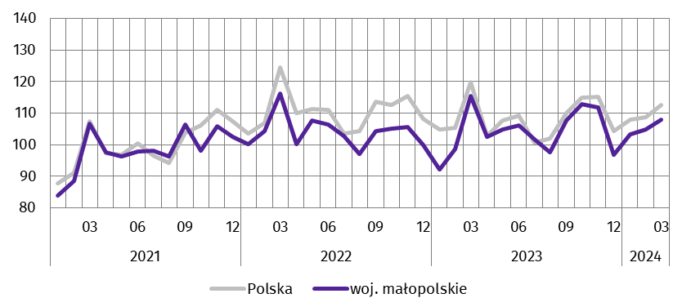
(przeciętna miesięczna 2021=100; ceny stałe)
W okresie styczeń–marzec 2024 r. produkcja sprzedana przemysłu wyniosła (w cenach bieżących) 43946,9 mln zł, co oznacza wzrost (w cenach stałych) o 2,7% w ujęciu rocznym. W przetwórstwie przemysłowym, którego udział w produkcji sprzedanej przemysłu wyniósł 78,9%, produkcja zwiększyła się o 2,3%.
Produkcja sprzedana budownictwa (w cenach bieżących) w marcu 2024 r. wyniosła 2469,7 mln zł i była o 3,1% większa niż w analogicznym miesiącu 2023 r. Wydajność pracy w budownictwie, mierzona wartością produkcji sprzedanej na jednego zatrudnionego, zwiększyła się (o 1,1%) przy jednoczesnym wzroście przeciętnego zatrudnienia (o 1,9%) oraz przeciętnego miesięcznego wynagrodzenia brutto (o 12,3%).
Sprzedaż produkcji budowlano-montażowej (w cenach bieżących), stanowiącej 40,4% produkcji sprzedanej budownictwa, w marcu 2024 r. wyniosła 996,9 mln zł i była o 2,4% większa od uzyskanej rok wcześniej. Wzrost produkcji odnotowano w działach roboty budowlane specjalistyczne (o 5,5%) oraz budowa budynków (o 3,5%), natomiast w jednostkach zajmujących się budową obiektów inżynierii lądowej i wodnej produkcja zmniejszyła się (o 1,6%).
Dynamika i struktura produkcji budowlano-montażowej (w cenach bieżących) kształtowały się następująco:
Wyszczególnienie | 03 2024 | 01–03 2024
Wyszczególnienie | analogiczny okres roku poprzedniego=100 |  | w odsetkach
Ogółem | 102,4 | 100,7 | 100,0
Budowa budynków∆ | 103,5 | 110,4 | 45,3
Budowa obiektów inżynierii lądowej i wodnej∆ | 98,4 | 95,3 | 27,9
Roboty budowlane specjalistyczne | 105,5 | 92,4 | 26,8
W okresie styczeń–marzec 2024 r. produkcja budowlano-montażowa wyniosła 2450,2 mln zł, co stanowiło 37,5% wartości ogółem produkcji sprzedanej budownictwa. W ujęciu rocznym jej wartość zwiększyła się o 0,7%, a w jej strukturze największy udział miały podmioty zajmujące się budową budynków (45,3%).
***

Budownictwo mieszkaniowe
Według wstępnych danych, w marcu 2024 r. oddano do użytkowania 2365 mieszkań, tj. o 23,3% więcej niż w analogicznym miesiącu poprzedniego roku. W budownictwie przeznaczonym na sprzedaż lub wynajem liczba oddanych mieszkań zwiększyła się o 59,1% do 1593, podczas gdy w indywidualnym spadła – o 15,8% do 772. Mieszkania oddane w województwie małopolskim w marcu 2024 r. stanowiły 13,2% ogólnej liczby mieszkań oddanych do użytkowania w kraju.
Liczba mieszkań oddanych do użytkowania w okresie styczeń–marzec 2024 r. kształtowała się następująco:
Wyszczególnienie | Mieszkania oddane do użytkowania |  |  | Przeciętna powierzchnia użytkowa 1 mieszkania w m²
Wyszczególnienie | w liczbach  bezwzględnych | w odsetkach | 01–03 2023=100 | Przeciętna powierzchnia użytkowa 1 mieszkania w m²
Ogółem | 5266 | 100,0 | 91,8 | 99,5
Indywidualne | 2202 | 41,8 | 91,1 | 151,9
Przeznaczone na sprzedaż lub wynajem | 3028 | 57,5 | 92,0 | 62,0
Społeczne czynszowe | 36 | 0,7 | . | 54,3
W okresie styczeń–marzec 2024 r. oddano do użytkowania 5266 mieszkań, tj. o 8,2% mniej niż rok wcześniej. W budownictwie indywidualnym liczba nowo oddanych mieszkań zmniejszyła się o 8,9%, a w przeznaczonym na sprzedaż lub wynajem o 8,0%.
Wykres 10. Dynamika mieszkań oddanych do użytkowania
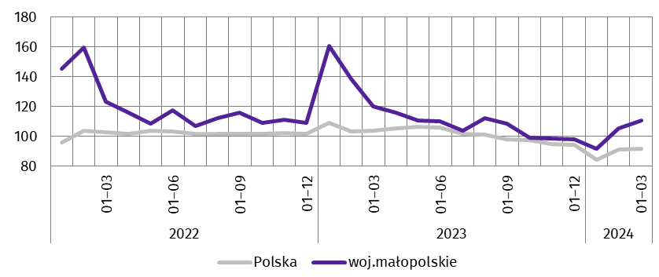
(analogiczny okres 2021=100)
Najwięcej mieszkań oddano do użytkowania w Krakowie (2395), a poza stolicą województwa – w powiatach krakowskim (397) i wielickim (329). Najmniej mieszkań oddano do użytkowania w powiecie proszowickim (29).
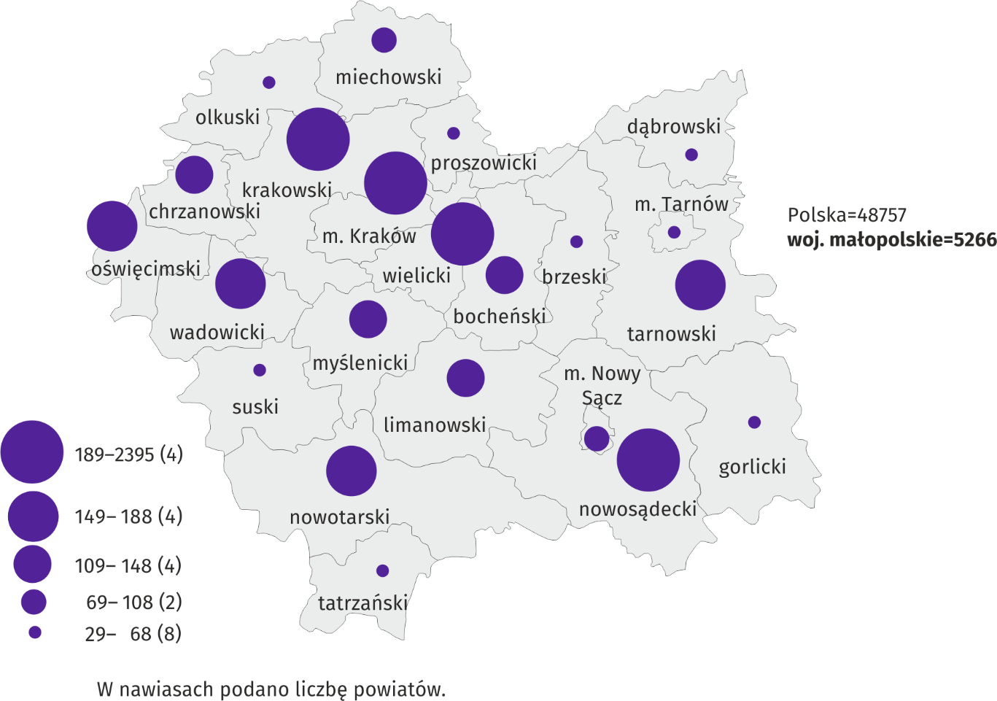
Mapa 2. Mieszkania oddane do użytkowania według powiatów w okresie styczeń–marzec 2024 r.
Przeciętna powierzchnia użytkowa 1 mieszkania oddanego do użytkowania w okresie styczeń–marzec 2024 r. wyniosła 99,5 m² i była o 2,9 m² większa w ujęciu rocznym. Mieszkania o największej przeciętnej powierzchni użytkowej oddano do użytkowania w powiecie olkuskim (168,9 m²). Dużą przeciętną powierzchnią użytkową charakteryzowały się również mieszkania oddane w powiatach: nowotarskim (165,8 m²), myślenickim (160,5 m²), proszowickim (159,7 m²) oraz tatrzańskim (159,6 m²). Najmniejsze (poniżej 100 m²) wybudowano w: Krakowie (65,1 m²), powiecie miechowskim (73,6 m²), Nowym Sączu (78,6 m²), powiecie oświęcimskim (88,7 m²) oraz w Tarnowie (91,9 m²).
W marcu 2024 r. liczba mieszkań, których budowę rozpoczęto wyniosła 1998, tym samym wzrosła o 4,8% w ujęciu rocznym, a liczba mieszkań, na budowę których wydano pozwolenia lub dokonano zgłoszenia z projektem budowlanym zmniejszyła się o 1,3% do 2319.
Liczba mieszkań, na budowę których wydano pozwolenia lub dokonano zgłoszenia z projektem budowlanym i mieszkań, których budowę rozpoczęto w okresie styczeń–marzec 2024 r. kształtowała się następująco:
Wyszczególnienie | Mieszkania, na realizację których wydano pozwolenia lub dokonano zgłoszenia z projektem budowlanym |  |  | Mieszkania, których budowę rozpoczęto
Wyszczególnienie | w liczbach bezwzględnych | w odsetkach | 01–03 2023=100 | w liczbach bezwzględnych | w odsetkach | 01–03 2023=100
Ogółem | 6190 | 100,0 | 102,8 | 5307 | 100,0 | 165,5
Indywidualne | 1988 | 32,1 | 95,2 | 2026 | 38,2 | 106,9
Przeznaczone na sprzedaż
lub wynajem | 4170 | 67,4 | 108,3 | 3261 | 61,5 | 249,7
Komunalne | 5 | 0,1 | 6,3 | 18 | 0,3 | 450,0
Społeczne czynszowe | 27 | 0,4 | . | – | . | .
Zakładowe | – | . | . | 2 | 0,0 | .
***

Rynek wewnętrzny
W marcu 2024 r. odnotowano w ujęciu rocznym spadek (w cenach bieżących) zarówno sprzedaży detalicznej (o 1,4%), jak i sprzedaży hurtowej (o 17,4%).
W ujęciu rocznym sprzedaż detaliczna (zrealizowana przez przedsiębiorstwa handlowe i niehandlowe) zmniejszyła się najbardziej w grupie „pozostała sprzedaż detaliczna w niewyspecjalizowanych sklepach” (o 76,2%), a największy wzrost wystąpił w grupie „meble, RTV, AGD” (o 18,8%).
Dynamika i struktura sprzedaży detalicznej (w cenach bieżących) kształtowały się następująco:
Wyszczególnienie | 03 2024 | 01–03 2024
Wyszczególnienie | analogiczny okres roku poprzedniego=100 |  | w odsetkach
Ogółemª | 98,6 | 99,5 | 100,0
w tym:
Pojazdy samochodowe, motocykle, części | 104,6 | 109,2 | 13,7
Paliwa stałe, ciekłe i gazowe | 95,7 | 93,6 | 18,7
Żywność, napoje i wyroby tytoniowe | 101,0 | 98,6 | 22,3
Pozostała sprzedaż detaliczna w niewyspecjalizowanych sklepach | 23,8 | 26,6 | 0,4
Farmaceutyki, kosmetyki, sprzęt ortopedyczny | 109,2 | 111,7 | 13,8
Tekstylia, odzież, obuwie | 99,2 | 95,5 | 7,7
Meble, RTV, AGD | 118,8 | 127,7 | 2,1
Prasa, książki, pozostała sprzedaż w wyspecjalizowanych sklepach | 83,4 | 88,5 | 5,1
Pozostałe | 115,9 | 118,7 | 10,1
a Grupowania przedsiębiorstw dokonano na podstawie Polskiej Klasyfikacji Działalności – PKD 2007, zaliczając przedsiębiorstwo do określonej kategorii według przeważającego rodzaju działalności, zgodnie z aktualnym w omawianym okresie stanem organizacyjnym. Odnotowane zmiany (wzrost/spadek) sprzedaży detalicznej w poszczególnych grupach rodzajów działalności przedsiębiorstw mogą zatem również wynikać ze zmiany przeważającego rodzaju działalności przedsiębiorstwa oraz zmian organizacyjnych. Nie ma to wpływu na dynamikę sprzedaży detalicznej ogółem.
W relacji do poprzedniego miesiąca sprzedaż detaliczna zwiększyła się (o 9,9%), zwłaszcza w grupie „żywność, napoje i wyroby tytoniowe” (o 18,2%). Spadek sprzedaży odnotowano jedynie w grupie „prasa, książki, pozostała sprzedaż w wyspecjalizowanych sklepach” (o 6,7%).
Sprzedaż detaliczna w okresie styczeń–marzec 2024 r. była mniejsza w ujęciu rocznym (o 0,5%). Spadek sprzedaży odnotowano szczególnie w grupie „pozostała sprzedaż detaliczna w niewyspecjalizowanych sklepach” (o 73,4%), natomiast największy wzrost wystąpił w grupie „meble, RTV, AGD” (o 27,7%).
Sprzedaż hurtowa (w cenach bieżących) w przedsiębiorstwach handlowych w marcu 2024 r. zmniejszyła się w ujęciu rocznym (o 17,4%) oraz wzrosła w relacji do poprzedniego miesiąca (o 5,7%). W przedsiębiorstwach hurtowych omawiana sprzedaż była mniejsza niż przed rokiem (o 19,4%), natomiast zwiększyła się w porównaniu z lutym br. (o 8,4%).
Sprzedaż hurtowa w okresie styczeń–marzec 2024 r. w przedsiębiorstwach handlowych i w przedsiębiorstwach hurtowych zmniejszyła się w porównaniu z rokiem poprzednim (odpowiednio o 16,8% i 20,2%).
***

Podmioty gospodarki narodowej
Według stanu na koniec marca 2024 r. w rejestrze REGON wpisanych było 485,6 tys. podmiotów gospodarki narodowej, tj. o 4,1% więcej niż rok wcześniej.
Liczba zarejestrowanych osób fizycznych prowadzących działalność gospodarczą wyniosła 356,2 tys. i w porównaniu z analogicznym okresem 2023 r. wzrosła o 3,9%. Do rejestru REGON wpisanych było 87,8 tys. spółek, w tym 59,1 tys. spółek handlowych, co oznacza wzrost w ciągu roku odpowiednio o 4,4% i 6,6%. W końcu omawianego okresu liczba zarejestrowanych spółek cywilnych była większa o 0,1% i wyniosła 28,3 tys. podmiotów.
Według przewidywanej liczby pracujących, przeważały podmioty o liczbie pracujących poniżej 10 osób – 97,1% ogólnej liczby zarejestrowanych podmiotów. Udział podmiotów o przewidywanej liczbie pracujących 10–49 osób wyniósł 2,4%, a podmioty powyżej 49 pracujących stanowiły 0,5% wszystkich podmiotów wpisanych do rejestru REGON. W ujęciu rocznym wzrost liczby podmiotów wystąpił w przedziale liczby pracujących poniżej 10 osób (o 4,2%), natomiast w grupie podmiotów o przewidywanej liczbie pracujących 10–49 osób oraz powyżej 49 osób odnotowano spadek (odpowiednio o 0,9% i 0,2%). W analizowanym okresie sekcjami PKD o dużym wzroście liczby podmiotów były: wytwarzanie i zaopatrywanie w energię elektryczną, gaz, parę wodną i gorącą wodę (13,3%), informacja i komunikacja (12,9%) oraz pozostała działalność usługowa (7,1%).
W marcu 2024 r. do rejestru REGON wpisano 3137 nowych podmiotów, tj. o 12,7% mniej niż w poprzednim miesiącu. Wśród nowo zarejestrowanych jednostek przeważały osoby fizyczne prowadzące działalność gospodarczą, których wpisano 2472, tj. o 3,5% więcej niż miesiąc wcześniej. Liczba nowo zarejestrowanych spółek handlowych w tym okresie była mniejsza o 6,9%.
W marcu 2024 r. wykreślono z rejestru REGON 1529 podmiotów (o 2,3% mniej niż przed miesiącem), w tym 1375 osób fizycznych prowadzących działalność gospodarczą (wzrost o 2,6%).
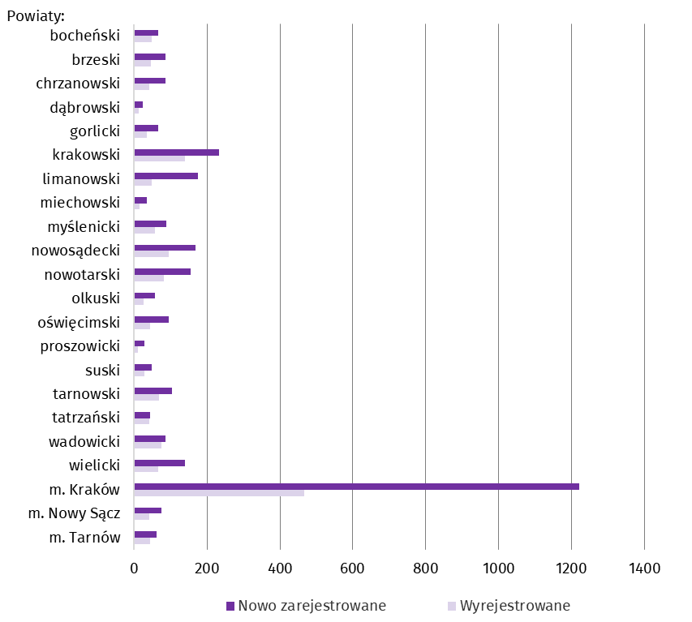
Wykres 11. Podmioty gospodarki narodowej nowo zarejestrowane i wyrejestrowane w marcu 2024 r.
Według stanu na koniec marca 2024 r. w rejestrze REGON 70,4 tys. podmiotów miało zawieszoną działalność (o 0,1% więcej niż przed miesiącem). Zdecydowaną większość stanowiły osoby fizyczne prowadzące działalność gospodarczą (93,4%, w lutym 2024 r. – 93,5%).
Mapa 3. Podmioty gospodarki narodowej z zawieszoną działalnością według powiatów w 2024 r.
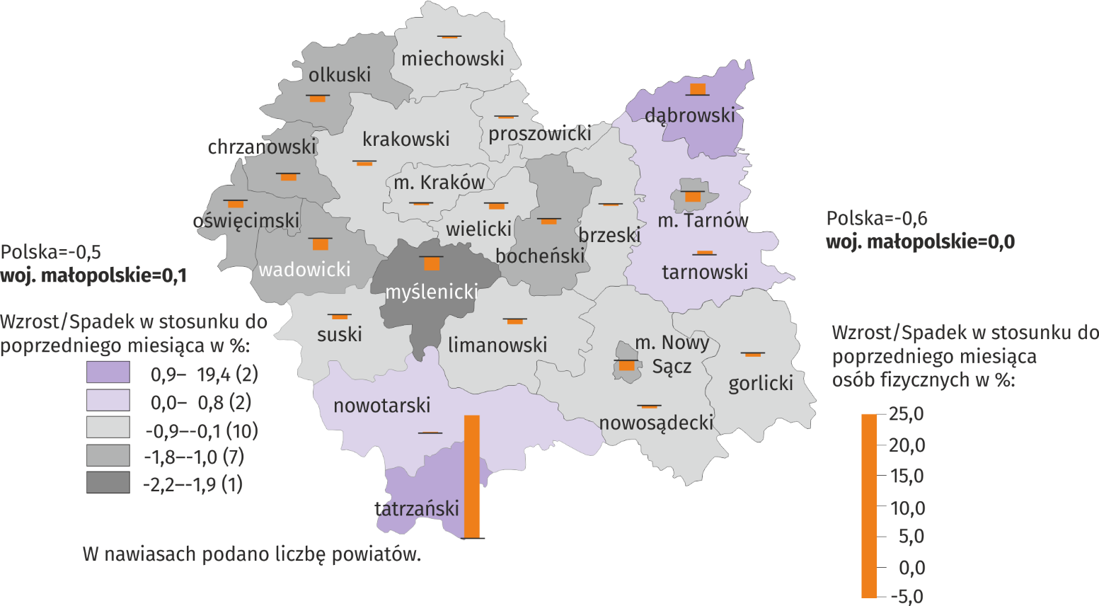
Stan w końcu marca
***

Koniunktura gospodarcza
W kwietniu br. w większości badanych obszarów gospodarki oceny koniunktury formułowane przez przedsiębiorców są pozytywne. Najbardziej optymistyczne nastroje gospodarcze panują w sekcji informacja i komunikacja. Korzystniejsze opinie odnośnie sytuacji gospodarczej zanotowano także w gronie podmiotów zajmujących się przetwórstwem przemysłowym, budownictwem oraz handlem hurtowym. Największą poprawę opinii zaobserwowano wśród jednostek prowadzących handel detaliczny – wzrost wartości wskaźnika ogólnego klimatu koniunktury o 4,7 w porównaniu z marcem br. Mimo to wśród tych podmiotów oceny koniunktury są negatywne. Również przedsiębiorcy zajmujący się transportem i gospodarką magazynową, a także zakwaterowaniem i gastronomią formułują pesymistyczne oceny. W sekcji zakwaterowanie i gastronomia zanotowano największe pogorszenie opinii – spadek wartości wskaźnika o 5,3 w skali miesiąca.
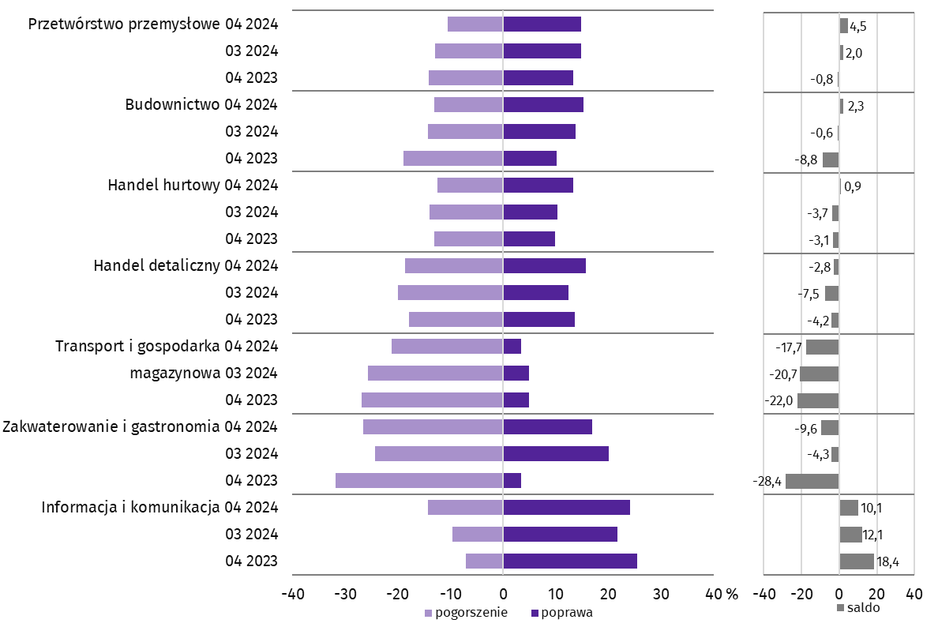
Wykres 12. Wskaźniki ogólnego klimatu koniunktury według rodzaju działalności (sekcje i działy PKD 2007)
Wyniki badania dotyczące wpływu wojny w Ukrainie na koniunkturę gospodarczą oraz pytania dotyczące procesów cenowych
Pytania o wpływ wojny w Ukrainie
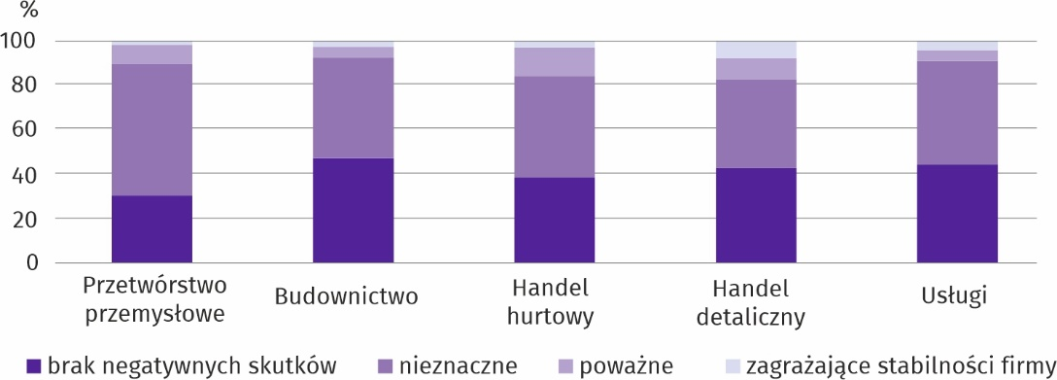
Pyt. 1. Negatywne skutki wojny w Ukrainie i jej konsekwencje dla prowadzonej przez Państwa firmę działalności gospodarczej będą w bieżącym miesiącu:
Wśród przedsiębiorców, którzy udzielili odpowiedzi w badaniu najczęściej pojawiały się zdania, że trwająca wojna stanowiła w kwietniu br. nieznaczne zagrożenie dla ich firm. Taką opinię wyrażały przede wszystkim podmioty prowadzące działalność w przetwórstwie przemysłowym (59,4%), usługach (46,5%) oraz handlu hurtowym (45,6%). Największy odsetek odpowiedzi wskazujących na poważny wpływ wojny na działalność gospodarczą udzieliły firmy działające w handlu hurtowym (13,0%). Skutki wojny zagrażające stabilności firmy przewidywały najczęściej podmioty związane z handlem detalicznym (7,9%).
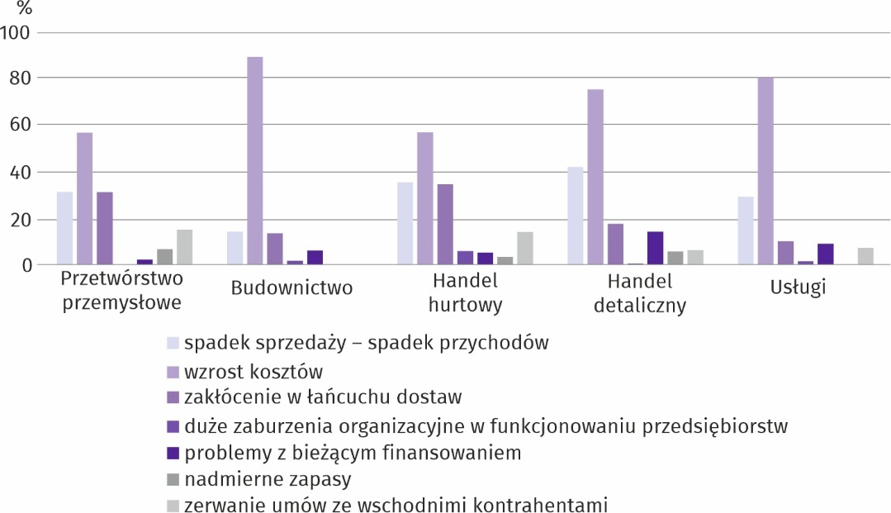
Pyt. 2. Z zaobserwowanych w ostatnim miesiącu negatywnych skutków wojny w Ukrainie najbardziej do Państwa firmy odnoszą się:
Przedstawiciele wszystkich badanych rodzajów działalności, oceniając negatywny wpływ wojny w Ukrainie na działalność firmy, najczęściej byli zdania, że powoduje ona wzrost kosztów oraz spadek sprzedaży/przychodów. Zakłócenie w łańcuchu dostaw w największym stopniu dotyczyło podmiotów zajmujących się handlem hurtowym. Zerwanie umów ze wschodnimi kontrahentami najczęściej wskazywały podmioty działające w przetwórstwie przemysłowym.
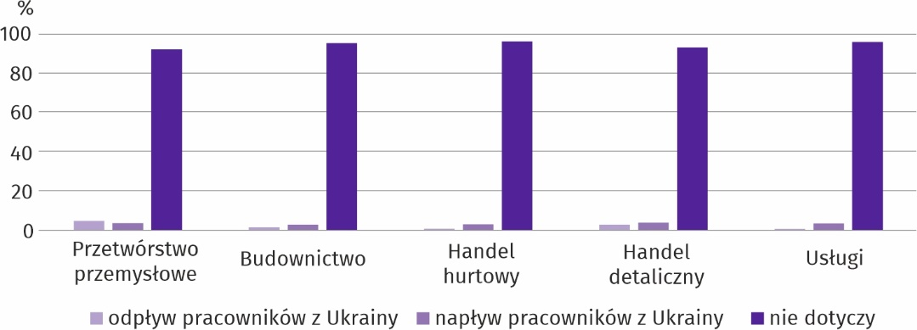
Pyt. 3. Jeżeli w Państwa firmie są zatrudnieni pracownicy z Ukrainy, to czy w związku z wojną w Ukrainie zaobserwowali Państwo w ubiegłym miesiącu:
W kwietniu br. we wszystkich badanych rodzajach działalności zaobserwowano odpływ i napływ pracowników z Ukrainy w związku z trwającą wojną, jednakże dotyczył on tylko kilku procent badanej zbiorowości. Ponad 90% przedsiębiorców z każdej z badanych branż zaznaczyło w badaniu odpowiedź „nie dotyczy”. Odpływ najczęściej wskazywali przedsiębiorcy działający w przetwórstwie przemysłowym (4,7%), a napływ w handlu detalicznym (3,8%).
Pytania o procesy cenowe
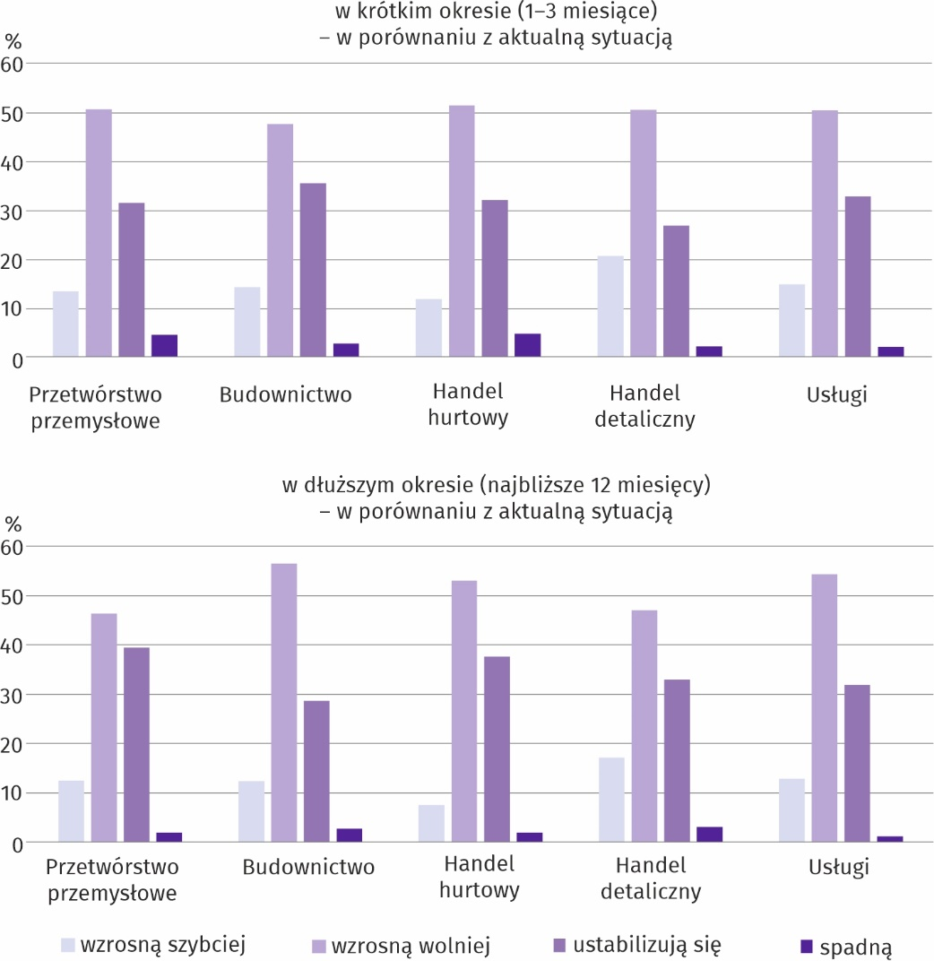
Pyt. 4. Jak Państwa zdaniem kształtować się będą ceny usług/materiałów/surowców wykorzystywanych przez Państwa firmę w ramach prowadzonej działalności gospodarczej?
Większość badanych przedsiębiorców było zdania, że w krótkim okresie (1–3 miesiące) w porównaniu z obecną sytuacją, ceny usług/materiałów/surowców wykorzystywanych przez ich firmę w ramach prowadzonej działalności będą rosły wolniej. Najczęściej twierdzili tak przedsiębiorcy działający w handlu hurtowym (51,4%). Na szybszy wzrost wskazywali przede wszystkim respondenci zajmujący się handlem detalicznym (20,6%). Stabilizację cen usług/materiałów/surowców przewidywali głównie przedsiębiorcy z branży budowlanej (35,5%). Biorąc pod uwagę dłuższy okres (najbliższe 12 miesięcy) w porównaniu z aktualną sytuacją większość badanych jednostek wskazało na wolniejszy wzrost cen.

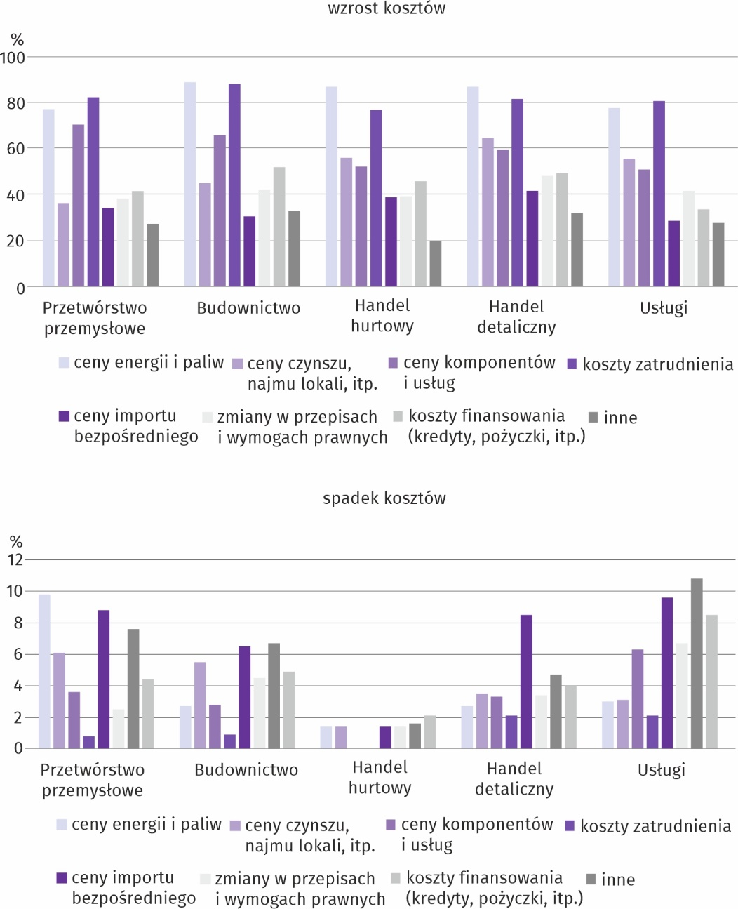
Pyt. 5. Które z poniższych czynników w największym stopniu wpłyną na wzrost kosztów funkcjonowania Państwa firmy w okresie najbliższego kwartału?
Czynnikami, które według przedsiębiorców w największym stopniu wpłyną na wzrost kosztów funkcjonowania firmy w okresie najbliższego kwartału są przede wszystkim koszty zatrudnienia, a ponadto ceny energii i paliw, ceny komponentów i usług oraz ceny czynszu, najmu lokali, itp.

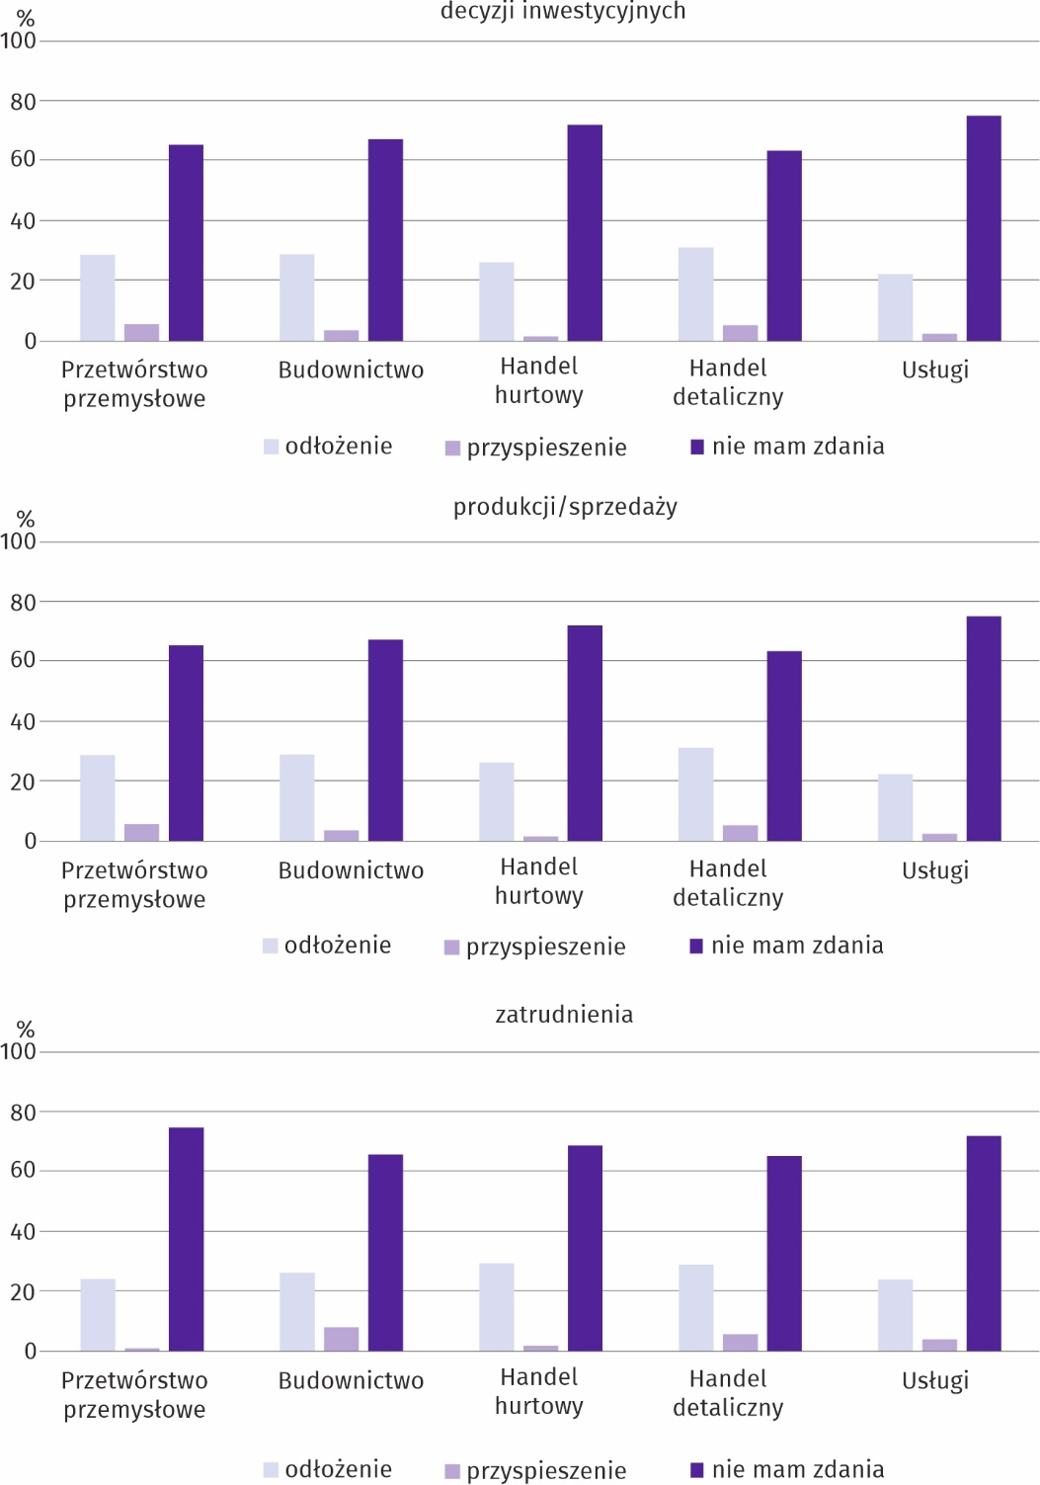
Pyt. 6. Czy obserwowane i przewidywane zmiany w warunkach finansowania przedsiębiorstwa (koszty kredytów bankowych i ich dostępność, kredyt kupiecki, odroczone płatności, itp.) spowodują, w najbliższych 12 miesiącach, w przypadku:
W kwestii obserwowanych i przewidywanych zmian w warunkach finansowania firm oraz ich wpływu na decyzje inwestycyjne, produkcję/sprzedaż i zatrudnienie przedsiębiorcy najczęściej wybierali odpowiedź „nie mam zdania”. Biorąc pod uwagę dwie pozostałe opcje odpowiedzi, przeważało odłożenie w najbliższych miesiącach decyzji inwestycyjnych oraz ograniczenie produkcji/sprzedaży i zatrudnienia.
***

Wybrane dane o województwie małopolskim
WYSZCZEGÓLNIENIE  A – 2023 r.  B – 2024 r. |  | 01 | 02 | 03 | 04 | 05 | 06 | 07 | 08 | 09 | 10 | 11 | 12
Ludność (w tys. osób) | A | . | . | . | . | . | 3428,7 | . | . | . | . | . | 3429,6
 | B | . | . | .
Przeciętne zatrudnienie w sektorze przedsiębiorstwª (w tys. osób) | A | 547,4 | 548,6 | 548,6 | 549,5 | 549,0 | 548,4 | 549,8 | 548,0 | 546,3 | 545,5 | 545,5 | 545,5
 | B | 551,9 | 551,7 | 552,1
poprzedni miesiąc = 100 | A | 100,5 | 100,2 | 100,0 | 100,2 | 99,9 | 99,9 | 100,3 | 99,7 | 99,7 | 99,9 | 100,0 | 100,0
 | B | 101,2 | 100,0 | 100,1
analogiczny miesiąc poprzedniego roku = 100 | A | 101,9 | 102,6 | 102,3 | 102,0 | 101,8 | 101,4 | 101,3 | 100,9 | 100,5 | 100,2 | 100,1 | 100,2
 | B | 100,8 | 100,6 | 100,6
Bezrobotni zarejestrowani (w tys. osób; stan w końcu okresu) | A | 67,9 | 69,0 | 67,8 | 65,3 | 63,1 | 61,5 | 61,5 | 61,3 | 60,4 | 59,8 | 59,9 | 60,9
 | B | 64,8 | 65,9 | 64,5
Stopa bezrobocia^{b} (w %; stan w końcu okresu) | A | 4,7 | 4,7 | 4,6 | 4,5 | 4,3 | 4,2 | 4,2 | 4,2 | 4,1 | 4,1 | 4,1 | 4,2
 | B | 4,4 | 4,5 | 4,4
Oferty pracy (zgłoszone w ciągu miesiąca) | A | 6706 | 6202 | 7031 | 5948 | 6017 | 5788 | 7255 | 7286 | 6626 | 5425 | 6259 | 3765
 | B | 6330 | 6671 | 6327
Liczba bezrobotnych na 1 ofertę pracy (stan w końcu okresu) | A | 12 | 13 | 12 | 11 | 10 | 11 | 10 | 9 | 10 | 11 | 11 | 18
 | B | 13 | 12 | 14
Przeciętne miesięczne wynagrodzenia brutto
w sektorze przedsiębiorstwª (w zł) | A | 7129,79 | 7416,79 | 8143,44 | 7773,18 | 7490,04 | 7645,76 | 7829,29 | 7633,07 | 7942,68 | 7865,11 | 8060,18 | 8151,36
 | B | 7942,50 | 8225,21 | 9056,75
poprzedni miesiąc = 100 | A | 96,3 | 104,0 | 109,8 | 95,5 | 96,4 | 102,1 | 102,4 | 97,5 | 104,1 | 99,0 | 102,5 | 101,1
 | B | 97,4 | 103,6 | 110,1
analogiczny miesiąc poprzedniego roku = 100 | A | 115,8 | 114,0 | 115,3 | 112,5 | 114,0 | 113,4 | 109,9 | 112,8 | 113,7 | 113,3 | 112,1 | 110,1
 | B | 111,4 | 110,9 | 111,2
Wskaźniki cen:
towarów i usług konsumpcyjnych^{c}:
analogiczny okres poprzedniego roku = 100 | A | . | . | 117,2 | . | . | 113,6 | . | . | 110,0 | . | . | 107,1
 | B | . | . | .
a W przedsiębiorstwach, w których liczba pracujących przekracza 9 osób. b Udział zarejestrowanych bezrobotnych w cywilnej ludności aktywnej zawodowo, szacowanej na koniec każdego miesiąca.
c W kwartale.

Wybrane dane o województwie małopolskim (cd.)
WYSZCZEGÓLNIENIE  A – 2023 r.  B – 2024 r. |  | 01 | 02 | 03 | 04 | 05 | 06 | 07 | 08 | 09 | 10 | 11 | 12
Wskaźniki cen (dok.):
skupu ziarna zbóż:
poprzedni miesiąc = 100 | A | 93,8 | 92,9 | 90,1 | 92,6 | 86,8 | 93,9 | 96,7 | 100,9 | 99,4 | 98,5 | 98,6 | 100,7
 | B | 100,0 | 98,2 | 88,7
analogiczny miesiąc poprzedniego roku = 100 | A | 105,8 | 99,1 | 71,5 | 64,3 | 55,3 | 52,9 | 56,9 | 59,1 | 55,6 | 53,9 | 51,7 | 56,2
 | B | 59,9 | 63,3 | 62,3
skupu żywca rzeźnego wołowego (bez cieląt):
poprzedni miesiąc = 100 | A | 98,6 | 103,8 | 98,2 | 98,9 | 98,8 | 96,9 | 94,0 | 103,1 | 98,6 | 100,4 | 94,6 | 102,2
 | B | 101,4 | 101,5 | 98,3
analogiczny miesiąc poprzedniego roku = 100 | A | 111,9 | 114,9 | 99,9 | 93,1 | 91,0 | 94,0 | 90,4 | 86,5 | 90,8 | 86,7 | 82,1 | 88,3
 | B | 90,8 | 88,8 | 88,9
skupu żywca rzeźnego wieprzowego:
poprzedni miesiąc = 100 | A | 95,0 | 110,4 | 107,8 | 103,3 | 97,0 | 103,0 | 99,7 | 90,1 | 100,8 | 92,8 | 99,2 | 98,8
 | B | 92,5 | 103,0 | 102,0
analogiczny miesiąc poprzedniego roku = 100 | A | 159,3 | 182,7 | 139,0 | 129,9 | 132,9 | 130,3 | 128,8 | 107,1 | 98,8 | 102,4 | 102,4 | 96,0
 | B | 93,5 | 87,2 | 82,5
Relacje cen skupuª żywca wieprzowego do cen targowiskowych
żyta | A | 5,1 | 5,7 | 6,2 | 6,8 | 7,3 | 7,7 | 7,9 | 7,1 | 6,6 | 6,6 | 7,0 | 7,0
 | B | 6,3 | 6,9 | 7,3
Produkcja sprzedana przemysłu^{b} (w cenach stałych)
poprzedni miesiąc = 100 | A | 91,3 | 108,2 | 117,2 | 88,5 | 102,7 | 101,9 | 95,4 | 95,7 | 111,3 | 104,6 | 99,0 | 86,7
 | B | 106,7 | 101,4* | 103,0
analogiczny miesiąc poprzedniego roku = 100 | A | 92,5 | 95,3 | 100,8 | 104,0 | 98,1 | 100,9 | 99,7 | 102,0 | 104,5 | 107,6 | 106,4 | 96,7
 | B | 112,0 | 106,0* | 93,5
Produkcja budowlano-montażowa^{b} (w cenach bieżących):
poprzedni miesiąc = 100 | A | 41,7 | 107,1 | 130,7 | 97,8 | 113,0 | 103,8 | 102,4 | 97,7 | 122,3 | 118,4 | 88,3 | 142,3
 | B | 36,6 | 94,0 | 142,7
analogiczny miesiąc poprzedniego roku = 100 | A | 111,0 | 98,3 | 93,5 | 116,5 | 103,4 | 104,1 | 110,3 | 102,4 | 122,0 | 156,1 | 113,9 | 121,7
 | B | 106,9 | 93,8 | 102,4
a Ceny bieżące bez VAT. b W przedsiębiorstwach, w których liczba pracujących przekracza 9 osób.
* Dane zostały zmienione w stosunku do wcześniej opublikowanych.

Wybrane dane o województwie małopolskim (dok.)
WYSZCZEGÓLNIENIE  A – 2023 r.  B – 2024 r. |  | 01 | 02 | 03 | 04 | 05 | 06 | 07 | 08 | 09 | 10 | 11 | 12
Mieszkania oddane do użytkowania (od początku roku) | A | 2618* | 3805* | 5723* | 7770* | 9301* | 10435* | 12216* | 14811* | 15959* | 18124* | 19744* | 21520*
 | B | 1495 | 2901 | 5266
analogiczny okres poprzedniego roku = 100 | A | 110,5* | 86,7* | 97,3* | 100,4* | 101,9* | 93,7* | 96,9* | 100,0* | 93,7 | 90,9 | 88,5* | 90,2
 | B | 57,1* | 76,2* | 92,0
Sprzedaż detaliczna towarówª (w cenach bieżących):
poprzedni miesiąc = 100 | A | 77,3 | 93,1 | 110,5 | 100,1 | 103,9 | 101,1 | 102,0 | 98,3 | 102,6 | 98,5 | 100,0 | 111,4
 | B | 78,1 | 96,7 | 109,9
analogiczny miesiąc poprzedniego roku = 100 | A | 103,2 | 101,9 | 92,5 | 89,9 | 91,0 | 91,6 | 95,5 | 91,2 | 92,5 | 90,2 | 93,1 | 94,4
 | B | 95,4 | 99,1 | 98,6
Wskaźnik rentowności obrotu w przedsiębiorstwach^{b}:
brutto^{c} (w %) | A | . | . | 5,7 | . | . | 6,8 | . | . | 5,8 | . | . | 5,6
 | B | . | . | .
netto^{d} (w %) | A | . | . | 4,4 | . | . | 5,7 | . | . | 4,9 | . | . | 4,6
 | B | . | . | .
Nakłady inwestycyjne przedsiębiorstw^{b} (w mln zł; ceny bieżące) | A | . | . | 2708,6 | . | . | 6156,4 | . | . | 9937,5 | . | . | 15119,0
 | B | . | . | .
analogiczny okres poprzedniego roku = 100 | A | . | . | 109,9 | . | . | 109,5 | . | . | 106,8 | . | . | 102,4
 | B | . | . | .
Podmioty gospodarki narodowej^{e} (stan w końcu okresu) | A | 463781 | 465075 | 466670 | 468512 | 470121 | 471836 | 473343 | 475107 | 476850 | 478657 | 480215 | 481106
 | B | 482045 | 484073 | 485622
w tym spółki handlowe | A | 55107 | 55359 | 55480 | 55728 | 55997 | 56219 | 56511 | 56824 | 57161 | 57510 | 57806 | 58089
 | B | 58439 | 58800 | 59122
w tym z udziałem kapitału zagranicznego | A | 6689 | 6693 | 6660 | 6672 | 6694 | 6715 | 6736 | 6762 | 6768 | 6796 | 6818 | 6832
 | B | 6845 | 6860 | 6864
a W przedsiębiorstwach, w których liczba pracujących przekracza 9 osób. b W przedsiębiorstwach, w których liczba pracujących przekracza 49 osób; dane są prezentowane narastająco. c Relacja wyniku finansowego brutto do przychodów z całokształtu działalności. d Relacja wyniku finansowego netto do przychodów z całokształtu działalności. e Zarejestrowane w rejestrze REGON, bez osób prowadzących gospodarstwa indywidualne w rolnictwie.
* Dane zostały zmienione w stosunku do wcześniej opublikowanych.
Opracowanie merytoryczne:  Urząd Statystyczny w Krakowie  Dyrektor Agnieszka Szlubowska  Tel: 12 420 40 50 | Rozpowszechnianie:  Informatorium statystyczne  Tel: 12 361 01 51
Współpraca z mediami:  Małopolski Ośrodek Badań Regionalnych  Renata Ptak  Tel. 12 36 10 151  e-mail: r.ptak@stat.gov.pl |   krakow.stat.gov.pl

@Krakow_STAT

@uskrk
Powiązane opracowania
Sytuacja społeczno-gospodarcza kraju
Biuletyn statystyczny województwa małopolskiego
Koniunktura gospodarcza w województwie małopolskim
Temat dostępny w bazach danych
Dziedzinowe Bazy Wiedzy
Bank Danych Lokalnych
Ważniejsze pojęcia dostępne w słowniku
Pojęcia stosowane w statystyce publicznej

Do długotrwale bezrobotnych zalicza się osoby bezrobotne pozostające w rejestrze powiatowego urzędu pracy łącznie przez okres ponad 12 miesięcy w okresie ostatnich 2 lat, z wyłączeniem okresów odbywania stażu i przygotowania zawodowego dorosłych.
Dotyczy wolnych miejsc pracy i miejsc aktywizacji zawodowej.
Przeciętne wartości temperatur i opadów obliczono jako średnie arytmetyczne przeciętnych miesięcznych wartości z czterech stacji hydrologiczno-meteorologicznych Instytutu Meteorologii i Gospodarki Wodnej zlokalizowanych w Krakowie, Nowym Sączu, Tarnowie i Zakopanem.
Dane meldunkowe – mogą ulec zmianie po opracowaniu sprawozdań kwartalnych.
Dotyczy osób prawnych, jednostek organizacyjnych niemających osobowości prawnej oraz osób fizycznych prowadzących działalność gospodarczą (bez osób fizycznych prowadzących gospodarstwa indywidualne w rolnictwie).
Badanie zostało przeprowadzone od 1 do 10 dnia bieżącego miesiąca na próbie jednostek przemysłowych, budowlanych, handlowych i usługowych. Pytania zostały podzielone na dwie sekcje – pytań dotyczących wpływu wojny w Ukrainie na koniunkturę gospodarczą oraz dotyczących procesów cenowych. Odpowiedzi na cały dodatkowy blok pytań są udzielane na zasadzie dobrowolności. We wszystkich pytaniach prezentowany jest procent (ważony) odpowiedzi respondentów na dany wariant. Dane zostały zagregowane zgodnie z metodologią agregacji (ważenia) stosowaną standardowo w badaniu koniunktury gospodarczej.
W styczniu 2024 r. warianty odpowiedzi zostały skonsolidowane („nieznaczny i poważny odpływ/napływ” zostały zastąpione odpowiednio wariantami „odpływ/napływ”). Dopuszczalne nadal jest równoczesne zaznaczenie odpowiedzi „odpływ” tj. odejście z pracy z powodu wojny oraz „napływ” tj. zatrudnienie nowych pracowników, w związku z tym suma wariantów może przekroczyć 100%.

